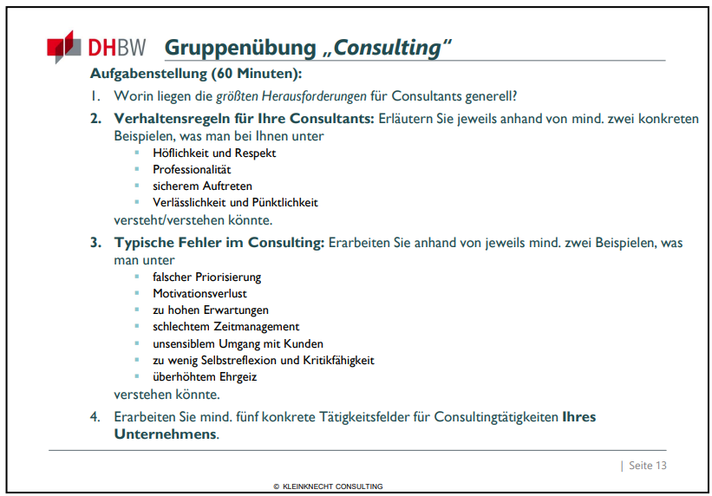

**1. Größte Herausforderungen für Consultants generell:**

* Komplexität der Aufgaben: Berater müssen komplexe Problemstellungen verstehen und effektive Lösungen entwickeln.
* Kundenbeziehung und Kommunikation: Klare Kommunikation und die Fähigkeit, Kunden zu verstehen und deren Bedürfnisse zu erfüllen, sind entscheidend.
* Schnelle Veränderungen: Berater müssen sich kontinuierlich an neue Technologien, Marktbedingungen und Branchentrends anpassen.
* Zeitmanagement: Effiziente Nutzung der begrenzten Zeit, um Projekte erfolgreich abzuschließen.
* Teamarbeit: Koordination und Zusammenarbeit in multidisziplinären Teams sind erforderlich.

**2. Verhaltensregeln für Consultants bei Sonnengold Solutions:**

**a) Höflichkeit und Respekt:**

* **Beispiel 1:** Höflicher Umgang mit Kunden und Kollegen, um eine positive Arbeitsatmosphäre zu schaffen.
* **Beispiel 2:** Respektvoller Umgang mit unterschiedlichen Meinungen und kulturellen Hintergründen.

**b) Professionalität:**

* **Beispiel 1:** Pünktliches Erscheinen zu Kundenterminen und internen Meetings.
* **Beispiel 2:** Sorgfältige Vorbereitung und Präsentation von Beratungsergebnissen.

**c) Sicheres Auftreten:**

* **Beispiel 1:** Überzeugende Kommunikation von Lösungsvorschlägen und Beratungskonzepten.
* **Beispiel 2:** Selbstbewusstes Auftreten bei Verhandlungen und Präsentationen.

**d) Verlässlichkeit und Pünktlichkeit:**

* **Beispiel 1:** Einhalten von vereinbarten Projektmeilensteinen.
* **Beispiel 2:** Zuverlässige Bereitstellung von Informationen für Kunden und Teammitglieder.

**3. Typische Fehler im Consulting bei Sonnengold Solutions:**

**a) Falsche Priorisierung:**

* **Beispiel 1:** Vernachlässigung von langfristigen strategischen Projekten zugunsten kurzfristiger, operativer Aufgaben.
* **Beispiel 2:** Überbetonung von operativen Aufgaben auf Kosten strategischer Initiativen.

**b) Motivationsverlust:**

* **Beispiel 1:** Mangelnde Begeisterung für innovative Lösungen und nachhaltige Projekte.
* **Beispiel 2:** Unzureichende Kommunikation über die Bedeutung und Auswirkungen der durchgeführten Projekte.

**c) Zu hohe Erwartungen:**

* **Beispiel 1:** Übertriebene Versprechen gegenüber Kunden bezüglich Zeitrahmen oder Ergebnissen.
* **Beispiel 2:** Unterschätzung der Komplexität von Projekten und daraus resultierende Enttäuschungen bei Kunden.

**d) Schlechtes Zeitmanagement:**

* **Beispiel 1:** Verzögerungen bei Projektabschlüssen aufgrund unzureichender Planung.
* **Beispiel 2:** Überlastung von Mitarbeitern aufgrund unrealistischer Zeitpläne.

**e) Unsensibler Umgang mit Kunden:**

* **Beispiel 1:** Mangelnde Empathie bei der Beratung von Kundenbedürfnissen.
* **Beispiel 2:** Unzureichende Kommunikation in kritischen Phasen von Projekten.

**f) Zu wenig Selbstreflexion und Kritikfähigkeit:**

* **Beispiel 1:** Fehlen von kontinuierlichem Feedback und Lernbereitschaft.
* **Beispiel 2:** Unfähigkeit, aus vergangenen Projekten zu lernen und Prozesse zu verbessern.

**g) Überhöhter Ehrgeiz:**

* **Beispiel 1:** Risikobehaftete Projekte ohne angemessene Ressourcenplanung und Risikobewertung.
* **Beispiel 2:** Ignorieren von Warnsignalen und Fortsetzung problematischer Projekte aus Ehrgeiz.

**4. Tätigkeitsfelder für Consulting bei Sonnengold Solutions:**

* **Energiestrategieberatung:** Entwicklung und Umsetzung von nachhaltigen Energiestrategien für Unternehmen. Welche Möglichkeiten gibt es? Welche sind sinnvoll? Gibt es Möglichkeiten im Unternehmen Energie einzusparen?
* **Technologieberatung:** Evaluierung und Integration neuer Technologien im Bereich erneuerbare Energien. Ist es sinnvoll eine bestehende Anlage zu verbessern? Kosten/Nutzenrechnung.
* **Finanzberatung:** Analyse von Finanzierungsoptionen für Investitionen in erneuerbare Energielösungen. Basierend auf möglichen Anlagen, wie können diese finanziert werden? Förderungen durch die Regierung.
* **Nachhaltigkeitsberatung:** Implementierung von umweltfreundlichen Praktiken und Nachhaltigkeitszielen.